**Kunst, kultur og kreativitet:**

Barnehagen skal legge til rette for samhørighet og kreativitet ved å bidra til at barna får være sammen om å oppleve og skape kunstneriske og kulturelle uttrykk.

**Nærmiljø og samfunn:**

Gjennom lek og varierte aktiviteter skal barna få erfaring med å lytte, forhandle og diskutere og få begynnende kjennskap til menneskerettighetene.0

**Natur, miljø og teknologi:**

Barnehagen skal bidra til at barna får kunnskap om dyr, dyreliv og planter

**Kommunikasjon, språk og tekst:**

Barnehagen skal bidra til at barna bruker språk til å skape relasjoner, delta i lek og som redskap til å løse konflikter

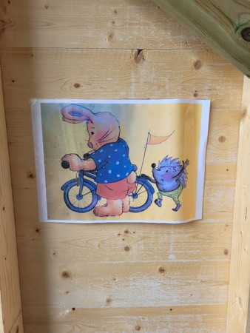

**Antall, rom og form:**

Personalet skal stimulere og støtte barnas evne og utholdenhet i problemløsning.

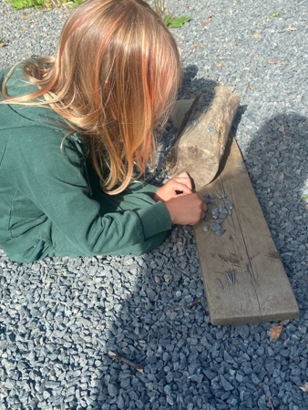

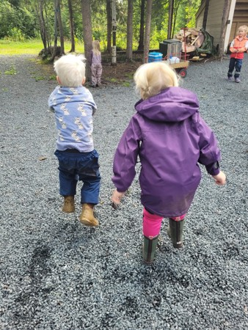

**Etikk, religion og filosofi:**

Barnehagen skal la barna få kjennskap til, forstår og reflekterer over grunnleggende normer og verdier.

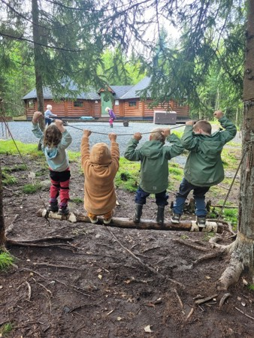

**August 2023**

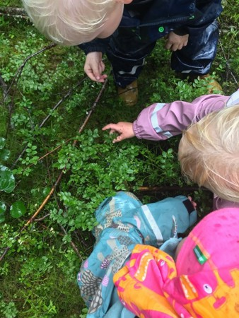

**Kropp, bevegelse, mat og helse:**

Barna skal inkluderes i aktiviteter der de kan få være i bevegelse, lek og sosial samhandling og oppleve motivasjon og mestring ut fra egne forutsetninger.

